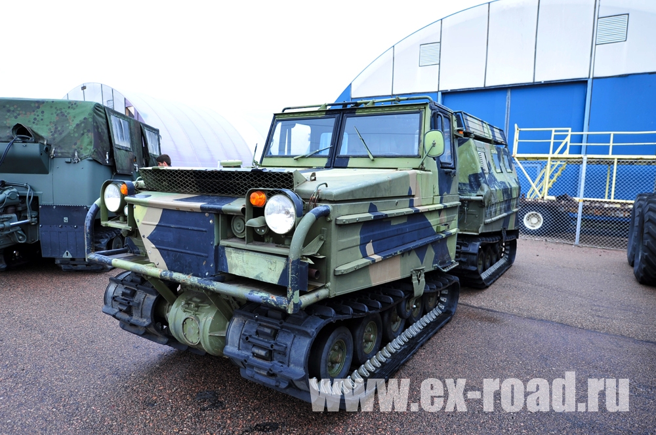

Гусеничный вездеход-амфибия Volvo BV 202 Snow Cat
Внедорожное сочленённое транспортное средство от фирмы VOLVO, весом 4200 кг, имеет впереди 2 и позади 8 сидячих мест. Volvo BV 202 Snow Cat может преодолевать препятствия высотой 1,1 м, канавы глубиной более 3,6 м, преодолевает уклоны 60%, боковые уклоны 40%, а также водные преграды (амфибия) без дополнительного переоборудования.
Гусеничные цепи очень крепки и могут использоваться также и летом.
Технические характеристики:
Двигатель: B20
Мощность: 97 л.с.
Год выпуска: 1976
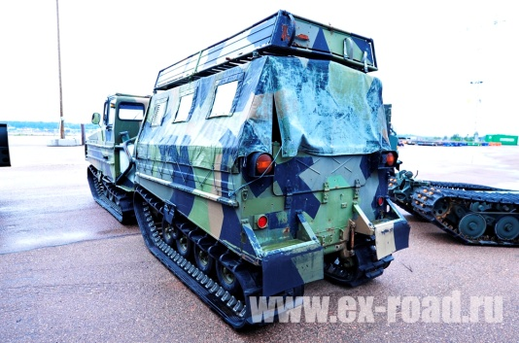
Цена: 1 599 000 руб.

Подробнее:
+7 (812) 244 25 89, + 7 (921) 905 94 94
info@ex-road.ru

